INSPECCIÓN | INSPECCION A CARGUIO SOBRE CAMIÓN DE 7x40 HC.
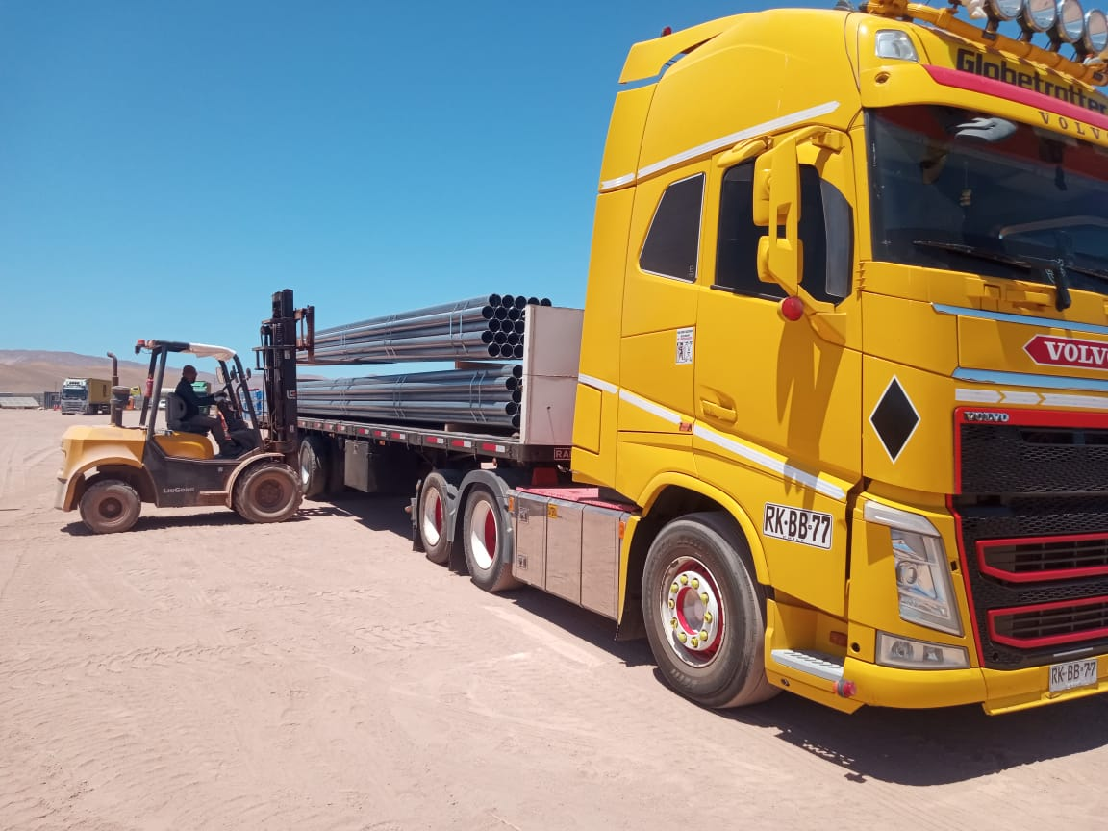
INSPECCIÓN POR CUENTA DE | : ALS INSPECTION CHILE SPA.
SOLICITADA POR | : Sr. Juan Manuel Prieto, Gerente de Proyectos / Altius Logística Chile Spa
REFERENCIA DEL CLIENTE | : 53438 - SFC-252737 / 53436 - SFC-248911
PROYECTO | : FOTOVOLTAICA TARAPACA SPA

ALCANCE DE LA  INSPECCIÓN | : Inspección a carguío sobre camión de 7x40 HC.

NAVE | : N/A | PUERTO EMBARQUE | : Shanghai, China
VIAJE N° | : N/A | PUERTO DESCARGA | : Iquique, Chile
LUGAR DE  INSPECCIÓN ( | Almacén Solaguz – Alto Patillos | INICIO INSPECCIÓN | : 08/01/2026
LUGAR DE  INSPECCIÓN ( | Almacén Solaguz – Alto Patillos | TÉRMINO INSPECCIÓN | : 08/01/2026

CONTENIDOS | 1.- Tiempos |  |  | 4.- Inspección
CONTENIDOS | 2.- Antecedentes |  |  | 5.- Comentarios
CONTENIDOS | 3.- Detalle de la Carga |  |  | 6.- Personas Presentes

1.- TIEMPOS:

Fecha | Hora | Descripción
Enero 08, 2026 | 08:00 | Inspector ALS llega al lugar de inspección.
Enero 08, 2026 | 11:30 | Inicio carguío sobre camión.
Enero 08, 2026 | 14:50 | Término carguío sobre camión.
 | 15:00 | Inspector ALS, se retira del lugar.

2. ANTECEDENTES

La inspección fue llevada a cabo de acuerdo con las instrucciones recibidas por el Sr. Juan Manuel Prieto, Gerente de Proyectos de Altius Logística Chile Spa., con el fin de realizar inspección a carguío a camión, con carga consistente en tuberías y cajones de diferentes tamaños y pesos, correspondiente al Proyecto Fotovoltaica Tarapacá SPA.

Carguío fue realizado en Almacenes de Empresa CEC (Control Estratégico de Carga), ubicado en Alto Patillos, ruta A-760.

3. DETALLE DE LA CARGA:

N° | CONTENEDOR N° | DESCRIPCION
1 | MSMU 879171-5 | 1 x 40 CONTAINER  9 PACKAGES  B/L 1070342855
1 | MSMU 879171-5 | N° Parte |  | Descripción
1 | MSMU 879171-5 | 1 | 400049 | Torque Tube, 1156mm, 7 + 2 Module, 10.99m, 2.2mm thk, Swage OD 120mm, 67ksi, G90

N° | CONTENEDOR N° | DESCRIPCION
2 | TIIU 418347-6 | 1 x 40 CONTAINER  9 PACKAGES  B/L 1070342838
2 | TIIU 418347-6 | N° Parte |  | Descripción
2 | TIIU 418347-6 | 1 | 400048 | Torque Tube, 1156mm, 9 Module, 11.07m, 2.2mm thk, Swage OD 120mm, 67ksi, G90

N° | CONTENEDOR N° | DESCRIPCION
3 | MSBU 652354-7 | 1 x 40 CONTAINER  9 PACKAGES  B/L 1070342838
3 | MSBU 652354-7 | N° Parte |  | Descripción
3 | MSBU 652354-7 | 1 | 400048 | Torque Tube, 1156mm, 9 Module, 11.07m, 2.2mm thk, Swage OD 120mm, 67ksi, G90

N° | CONTENEDOR N° | DESCRIPCION
4 | FFAU 233636-3 | 1 x 40 CONTAINER  9 PACKAGES  B/L 1070342838
4 | FFAU 233636-3 | N° Parte |  | Descripción
4 | FFAU 233636-3 | 1 | 400048 | Torque Tube, 1156mm, 9 Module, 11.07m, 2.2mm thk, Swage OD 120mm, 67ksi, G90

N° | CONTENEDOR N° | DESCRIPCION
5 | TCNU 160275-4 | 1 x 40 CONTAINER  9 PACKAGES  B/L 1070342838
5 | TCNU 160275-4 | N° Parte |  | Descripción
5 | TCNU 160275-4 | 1 | 48635 | Torque Tube, 1156mm, 9 Module, 11.07m, 3mm thk, 60ksi, G90
5 | TCNU 160275-4 | 2 | 400048 | Torque Tube, 1156mm, 9 Module, 11.07m, 2.2mm thk, Swage OD 120mm, 67ksi, G90

N° | CONTENEDOR N° | DESCRIPCION
6 | FFAU 261987-2 | 1 x 40 CONTAINER  9 PACKAGES  B/L 1070342838
6 | FFAU 261987-2 | N° Parte |  | Descripción
6 | FFAU 261987-2 | 1 | 48635 | Torque Tube, 1156mm, 9 Module, 11.07m, 3mm thk, 60ksi, G90
6 | FFAU 261987-2 | 2 | 400048 | Torque Tube, 1156mm, 9 Module, 11.07m, 2.2mm thk, Swage OD 120mm, 67ksi, G90

N° | CONTENEDOR N° | DESCRIPCION
7 | TRHU 692333-9 | 1 x 40 CONTAINER  9 PACKAGES  B/L 1070342838
7 | TRHU 692333-9 | N° Parte |  | Descripción
7 | TRHU 692333-9 | 1 | 400048 | Torque Tube, 1156mm, 9 Module, 11.07m, 2.2mm thk, Swage OD 120mm, 67ksi, G90

4. INSPECCION:

  - OPERACIONES DE CARGUIO A CAMION.

Previo a las operaciones de carguío sobre camión, la carga se encontraba acopiada por lotes en recinto de Empresas CEC.

La rampla de los camiones fueron observadas en buenas condiciones para recibir la carga.
Los Tuberías fueron cargadas sobre camión con grúa horquilla de 3,5 ton.

Las operaciones de carguío a camión fueron realizadas sin mayores contratiempos.

Se observó antes del carguío a camión unidades con daños, esta carga fue desconsolidada sin la presencia de nuestro personal en terreno, unidades había quedado dentro del contenedor MSMU 879171-5, el cual no pudo ser descargado completamente el dia 07/01/25.
Daños se detallan en el punto 4.3 de este informe.

Camiones fueron cargados y despachados de forma inmediata a su destino final.

ITEM | CAMION | RAMPLA | N° BULTOS | CONTENEDOR | BL | GUIA N°
1 | LGZP60 | JK2859 | 9 | MSMU 879171-5 | 1070342855 | 337476

ITEM | CAMION | RAMPLA | N° BULTOS | CONTENEDOR | BL | GUIA N°
2 | HSHR54 | GRFB16 | 9 | TIIU 418347-6 | 1070342838 | 338731

ITEM | CAMION | RAMPLA | N° BULTOS | CONTENEDOR | BL | GUIA N°
3 | RKBB77 | HXDY99 | 9 | MSBU 652354-7 | 1070342838 | 338735

ITEM | CAMION | RAMPLA | N° BULTOS | CONTENEDOR | BL | GUIA N°
4 | TZBJ47 | JWLR66 | 9 | FFAU 233636-3 | 1070342838 | 338738

ITEM | CAMION | RAMPLA | N° BULTOS | CONTENEDOR | BL | GUIA N°
5 | RXHR75 | HGJR79 | 9 | TCNU 160275-4 | 1070342838 | 338732

ITEM | CAMION | RAMPLA | N° BULTOS | CONTENEDOR | BL | GUIA N°
6 | RRCH43 | PXCS21 | 9 | FFAU 261987-2 | 1070342838 | 338737

ITEM | CAMION | RAMPLA | N° BULTOS | CONTENEDOR | BL | GUIA N°
7 | PDRS67 | PTYJ21 | 9 | TRHU 692333-9 | 1070342838 | 33780

  - INSPECCION EQUIPOS DE IZAJE Y OPERACIONES PARA EL CARGUIO:

- 1 grúa horquilla de 16 ton (Lanza 11 metros)
- 1 grúa horquilla de 3,5 ton

  - OBSERVACIONES DURANTE EL PROCESO DE CARGUIO:

Durante el proceso de carguío se observaron algunos daños en unidades la cuales fueron desconsolidadas sin la presencia de inspector ALS Inspection.
Unidad no se pudo descargar completamente el dia 07/01/2026, quedando 4 paquetes en su interior.

CONTENEDOR N° | PARTE N° | LOTE N° | OBSERVACIONES | FOTO
MSMU 879171-5 | 400049-F | 9-2 | Tubería abollada | 1-2
MSMU 879171-5 | 400049-F | 9-4 | Tubería abollada | 3-4

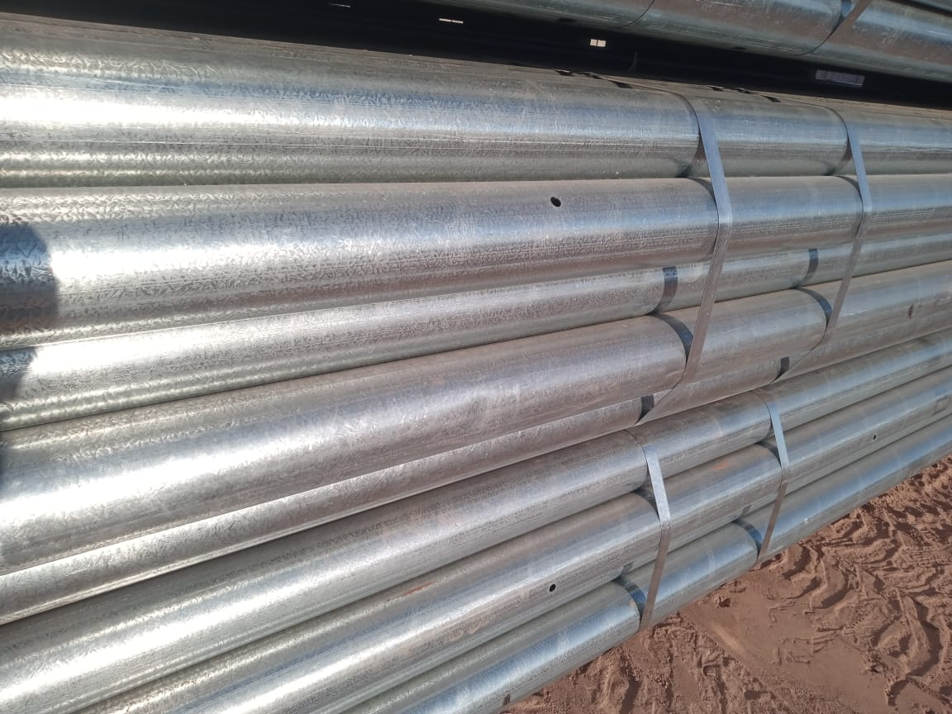 | 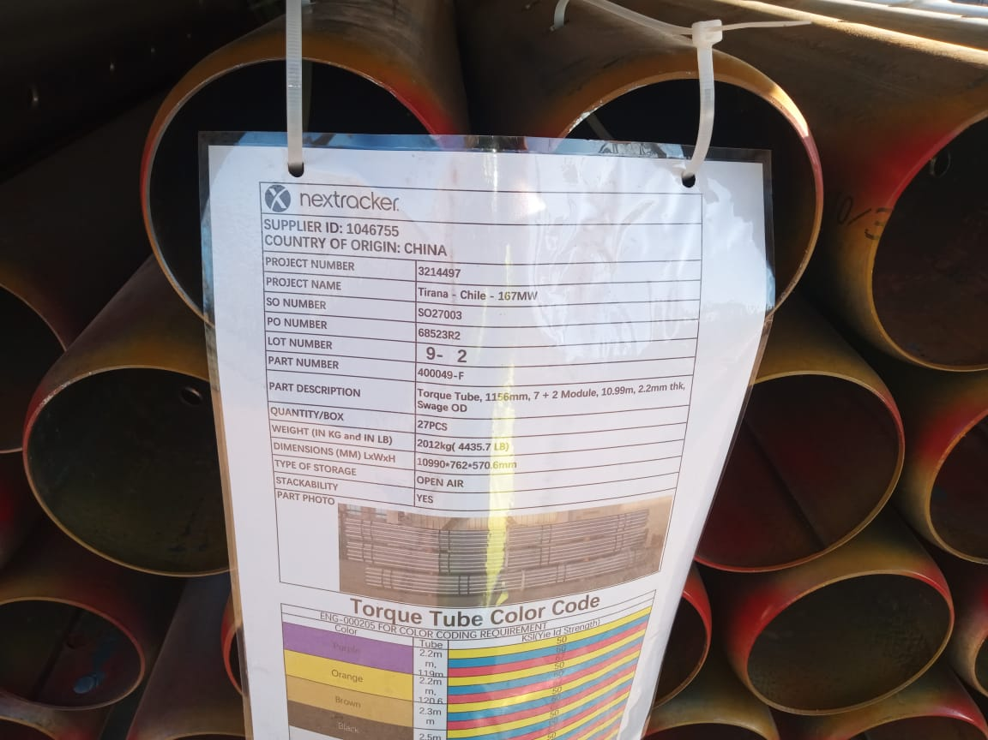
- Camión en proceso de carguío. | - Tuberías siendo cargadas sobre camión.

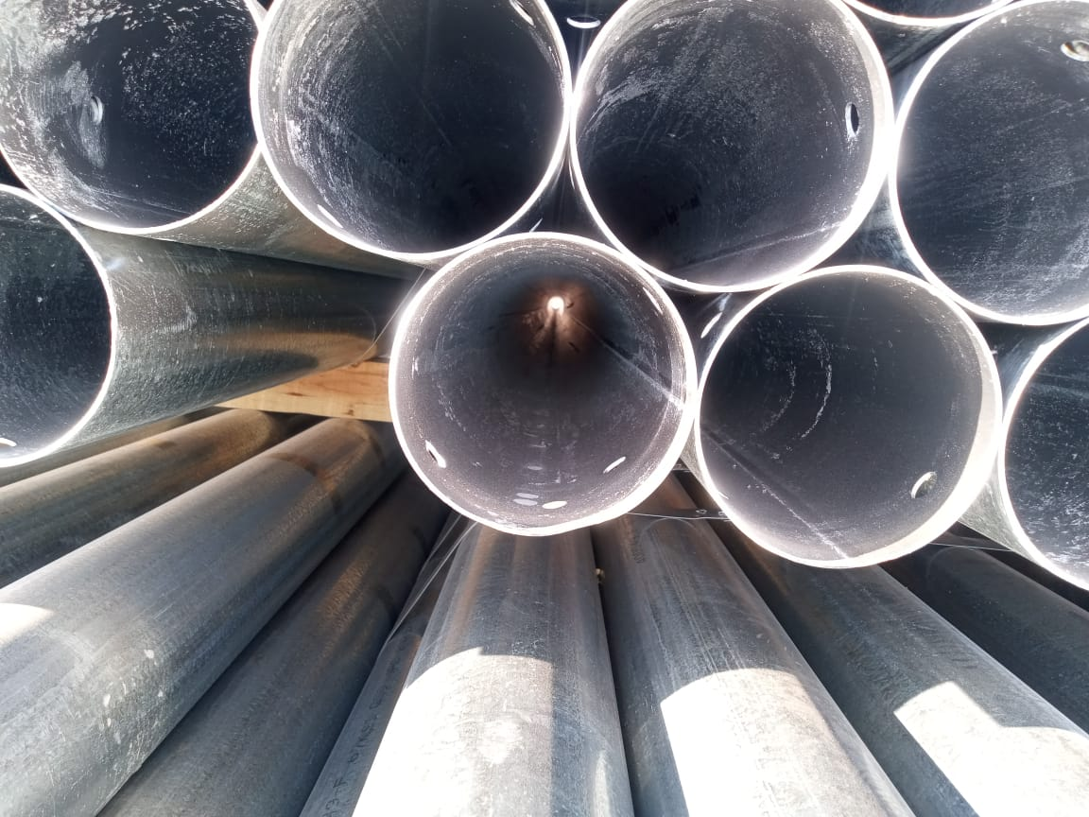 | 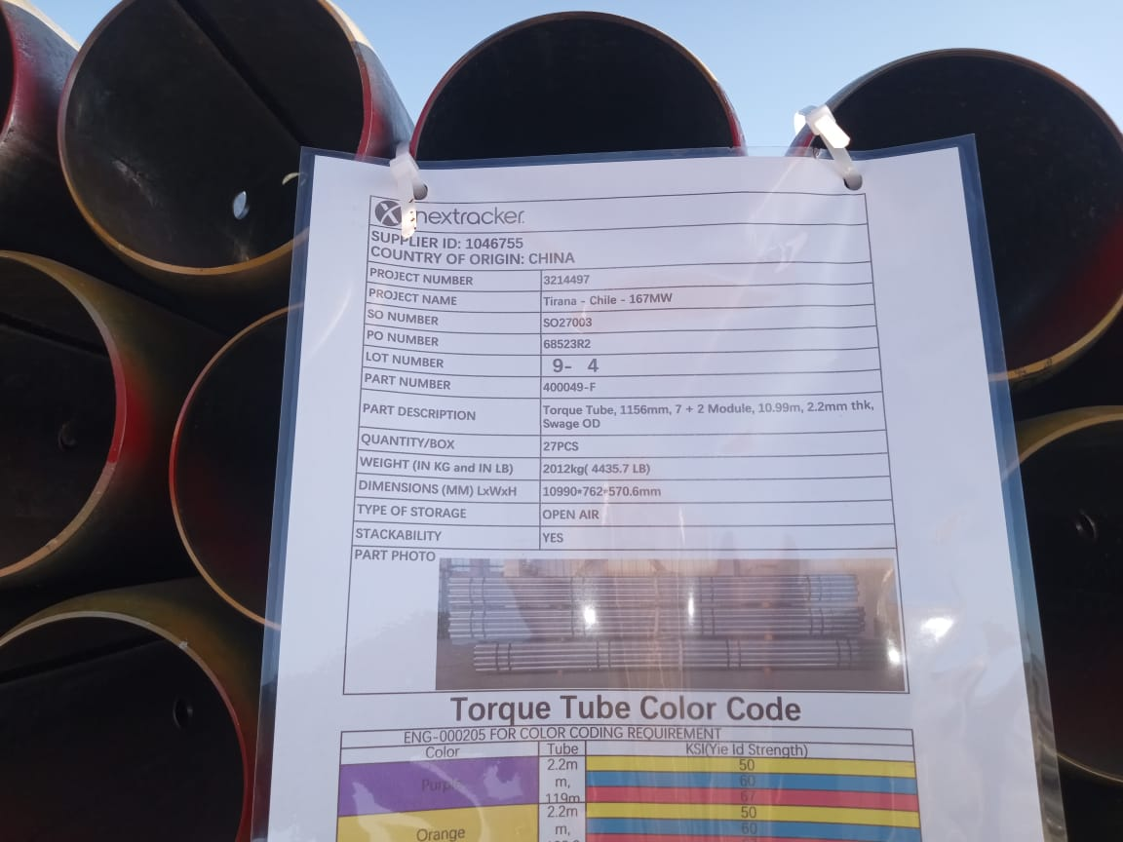
- Camión en proceso de carguío. | - Tuberías siendo cargadas sobre camión.
SET FOTOGRAFICO

CONTENEDOR: MSMU 879171-5
CAMION: LGZP60
RAMPLA: JK2859

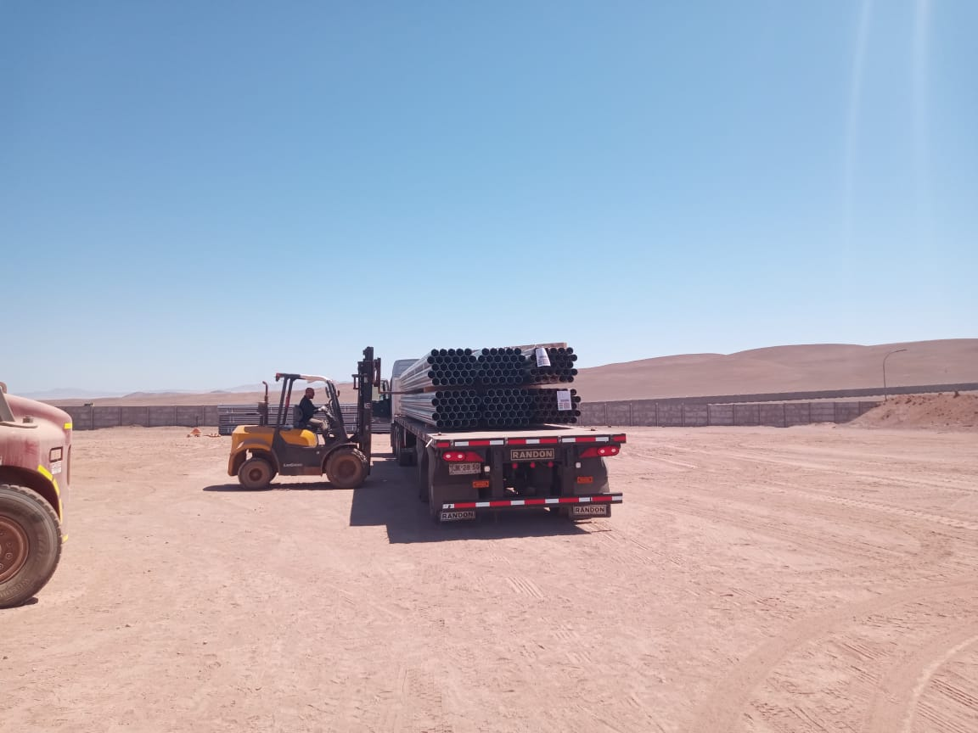 |  |  | 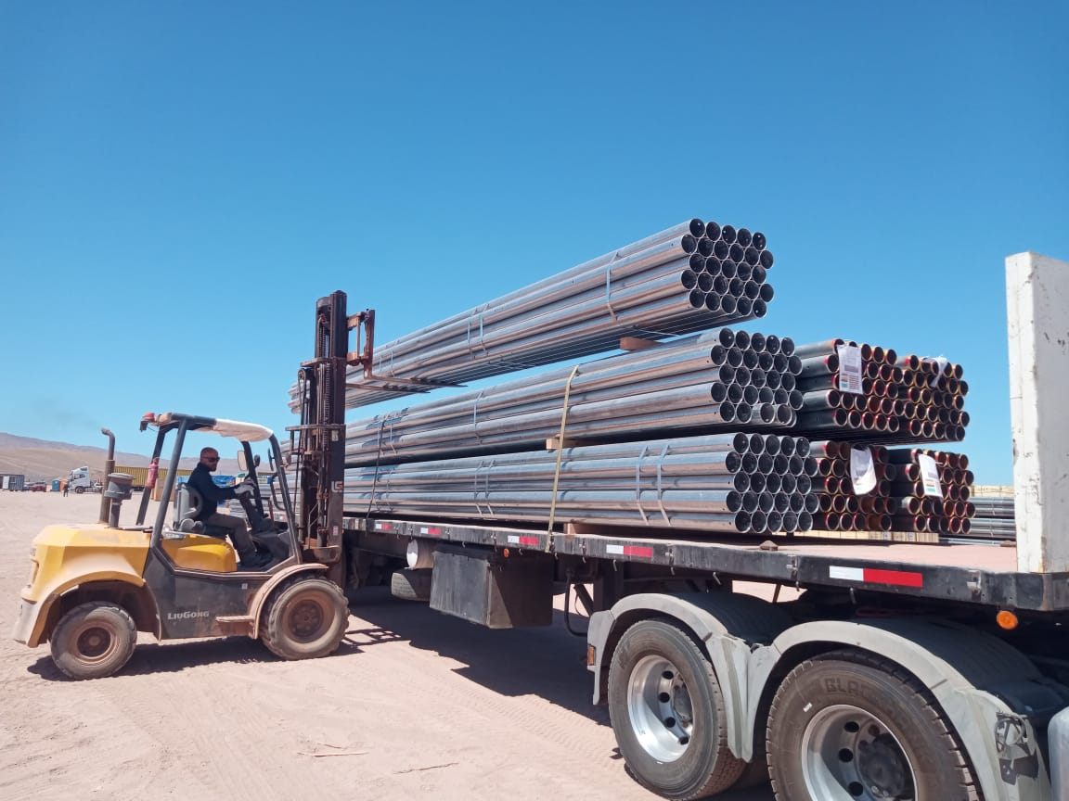
- Proceso de carguío. |  |  | - Tuberías siendo cargadas sobre camión.
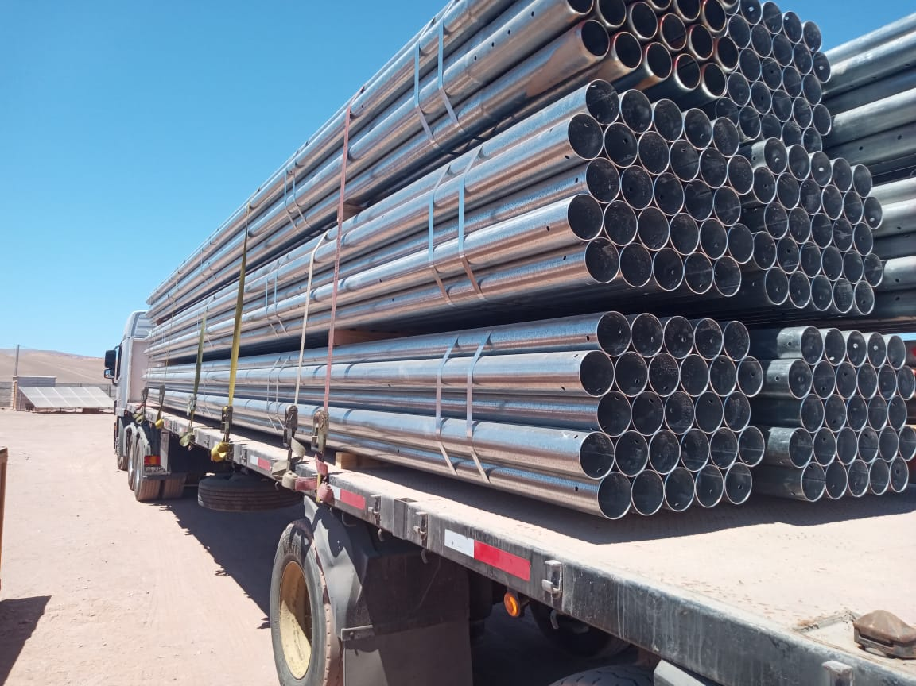 |  |  | 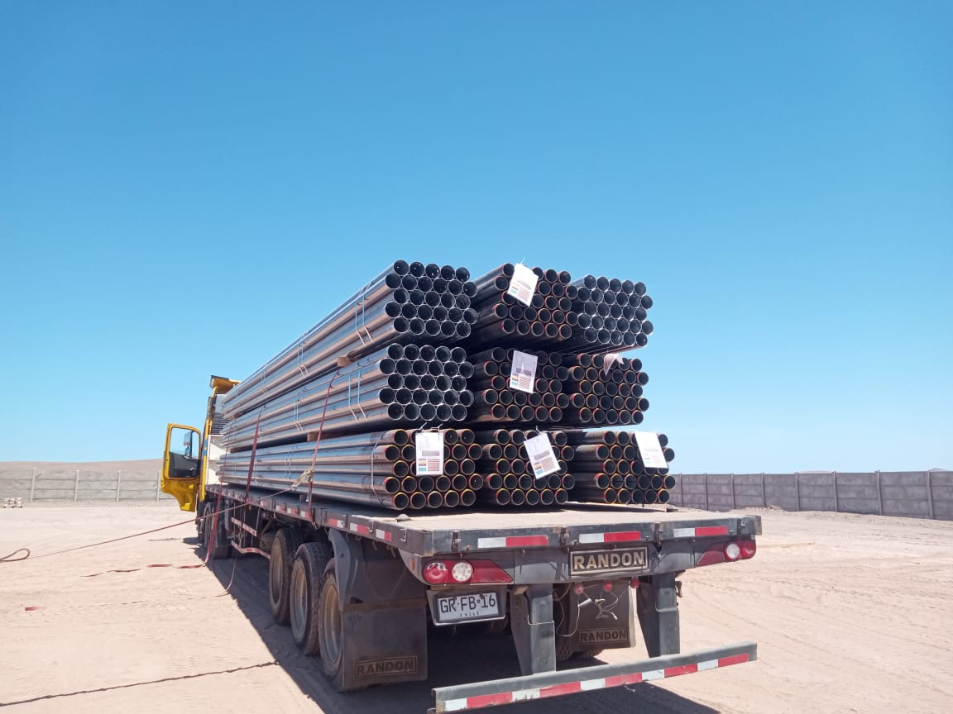
- Tuberías acopiadas sobre camión. |  |  | - Camión cargado.
 | CONTENEDOR: TIIU 418347-6
 | CAMION: HSHR54
 | RAMPLA: GRFB16

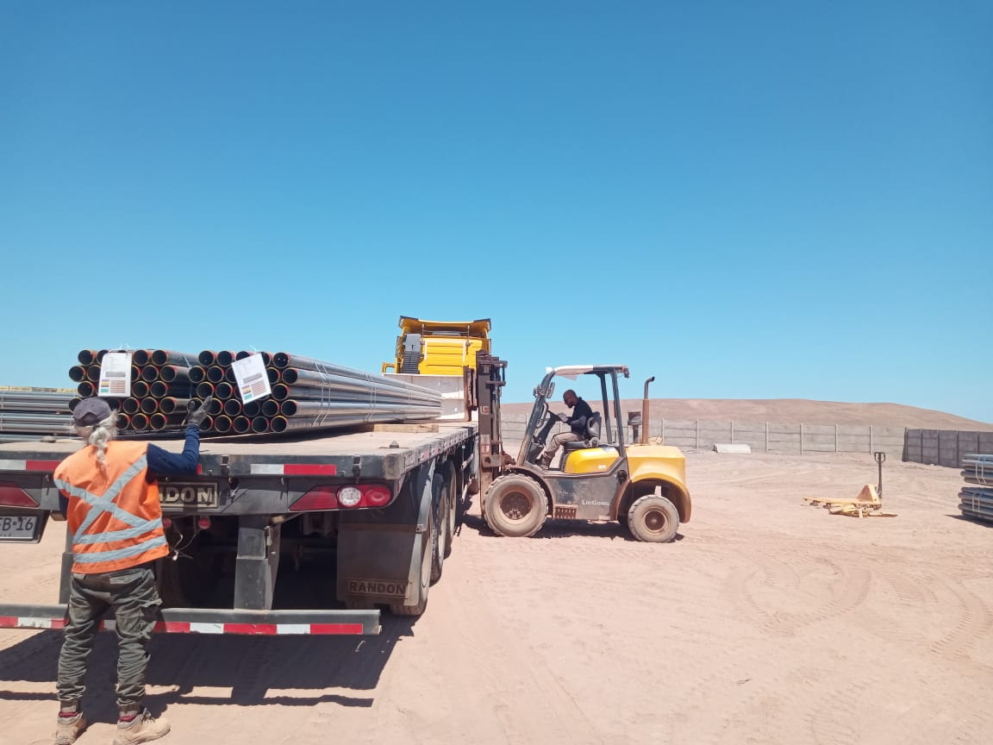 | 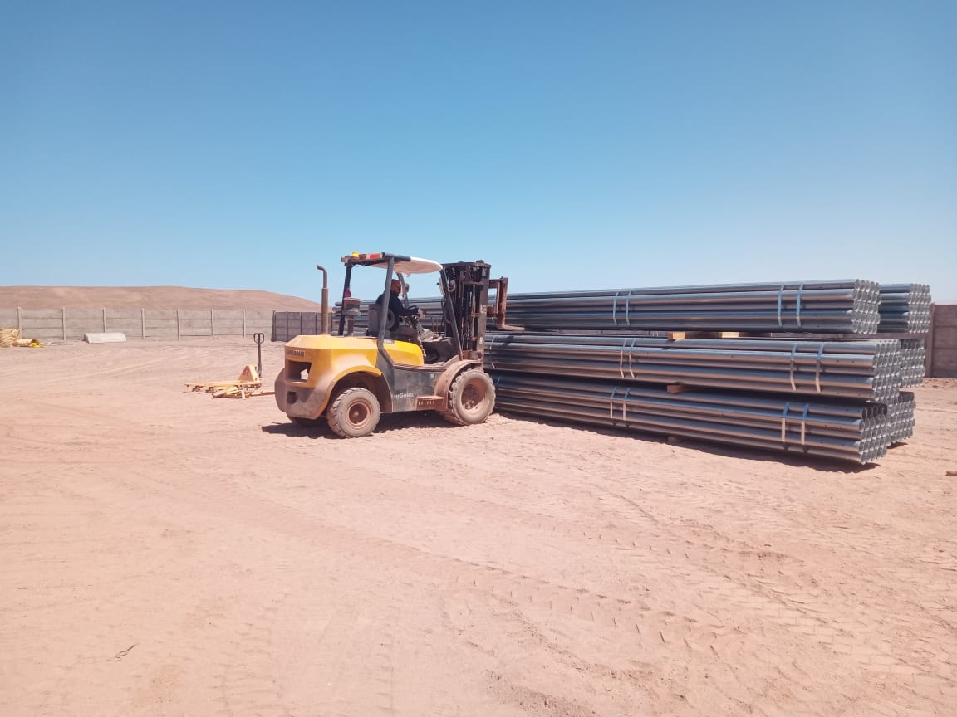
- Proceso de carguío. | - Tuberías siendo trasladada de lugar de acopio.
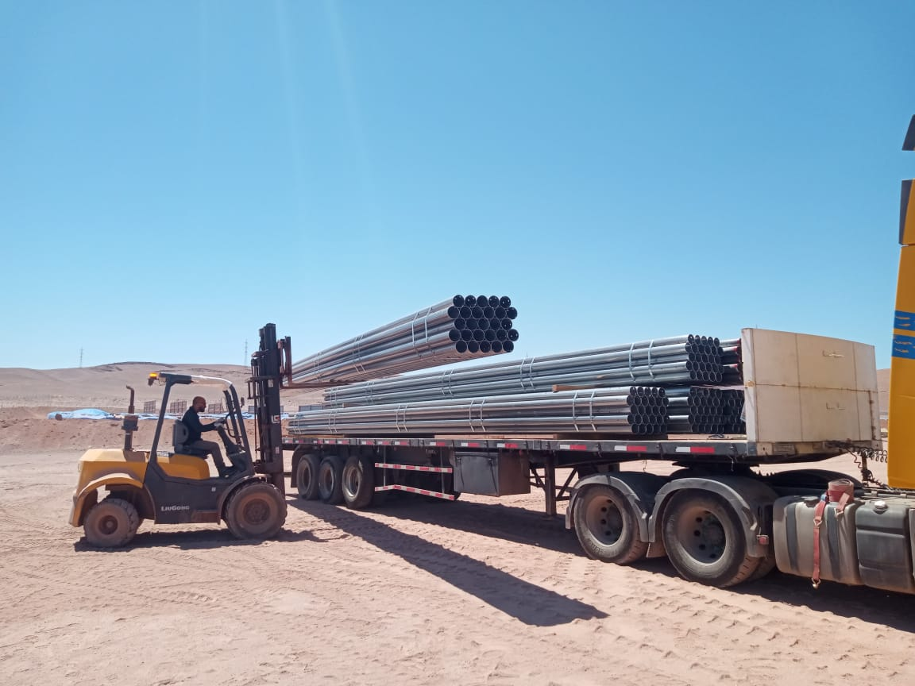 | 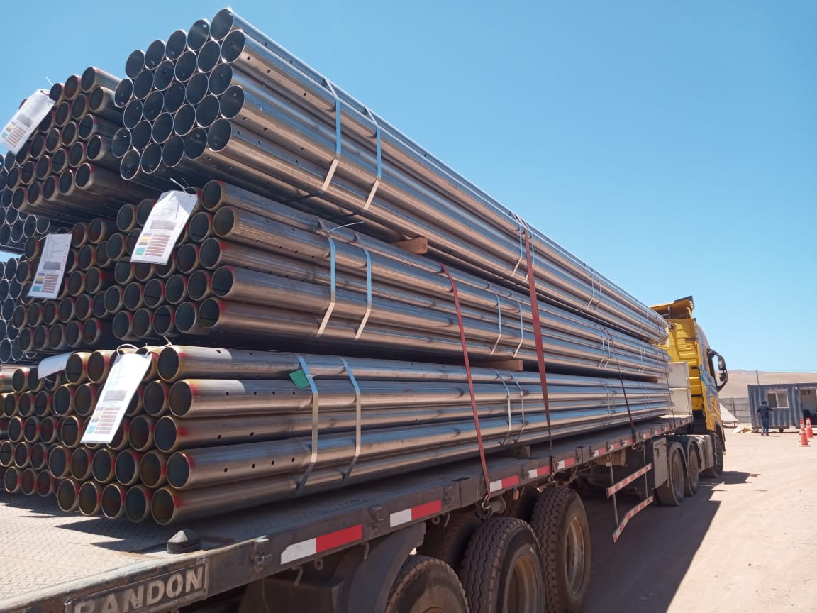
- Tuberías siendo posicionada sobre camión. | - Camión cargado.

CONTENEDOR: MSBU 652354-7
CAMION: RKBB77
RAMPLA: HXDY99

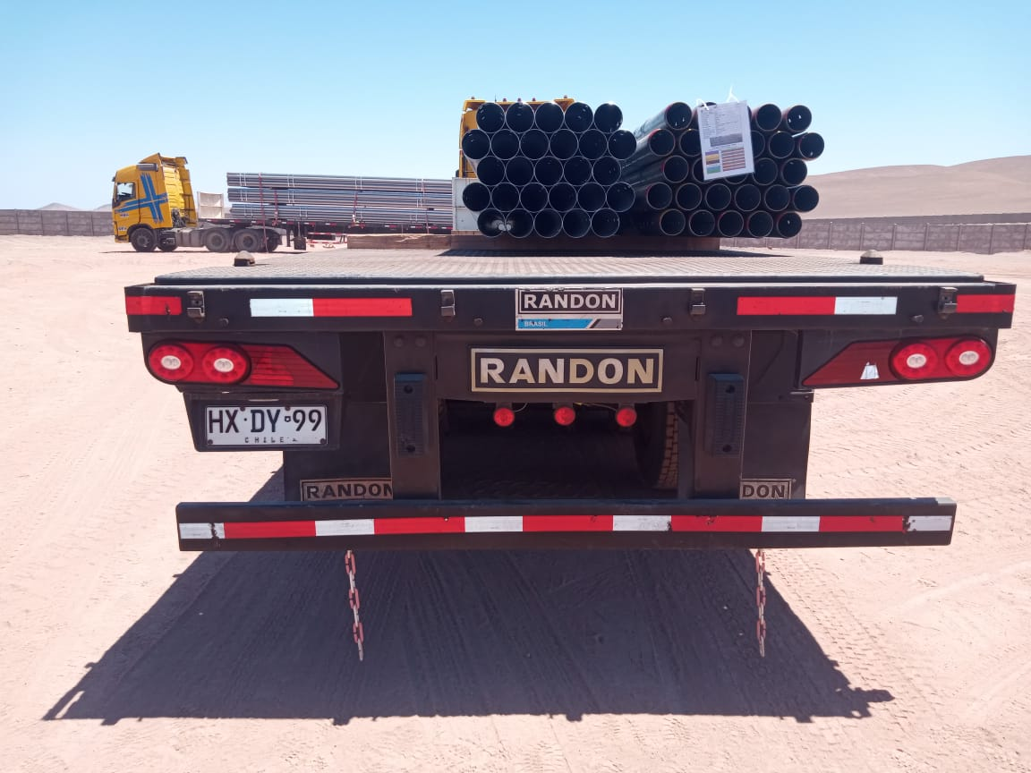 | 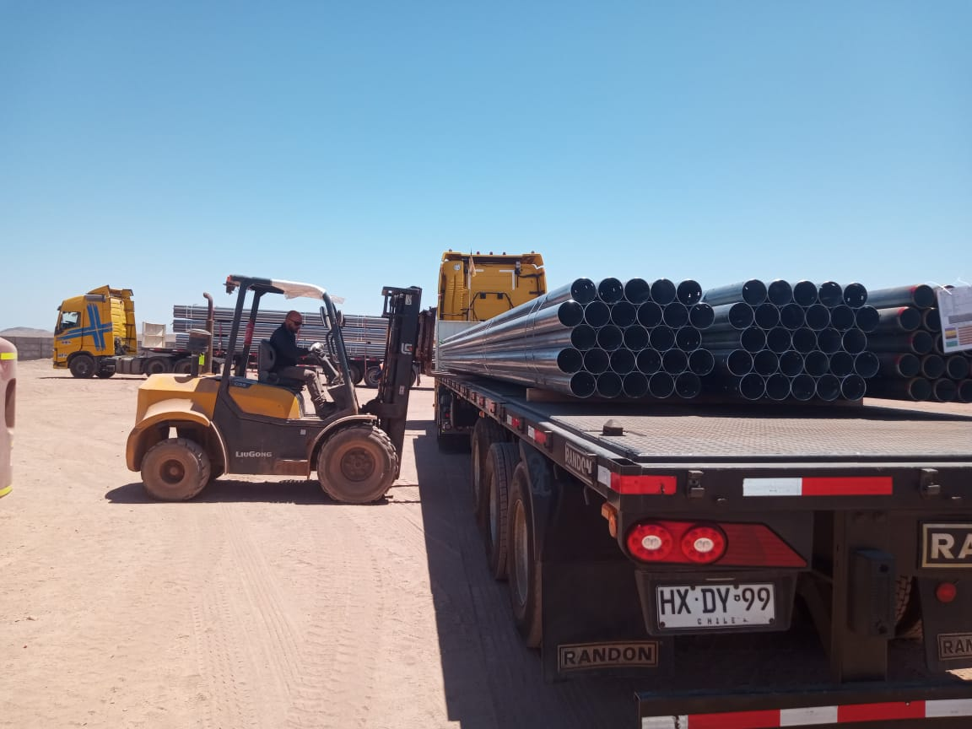
- Camión en proceso de carguío. | - Tuberías siendo posicionada sobre camión.
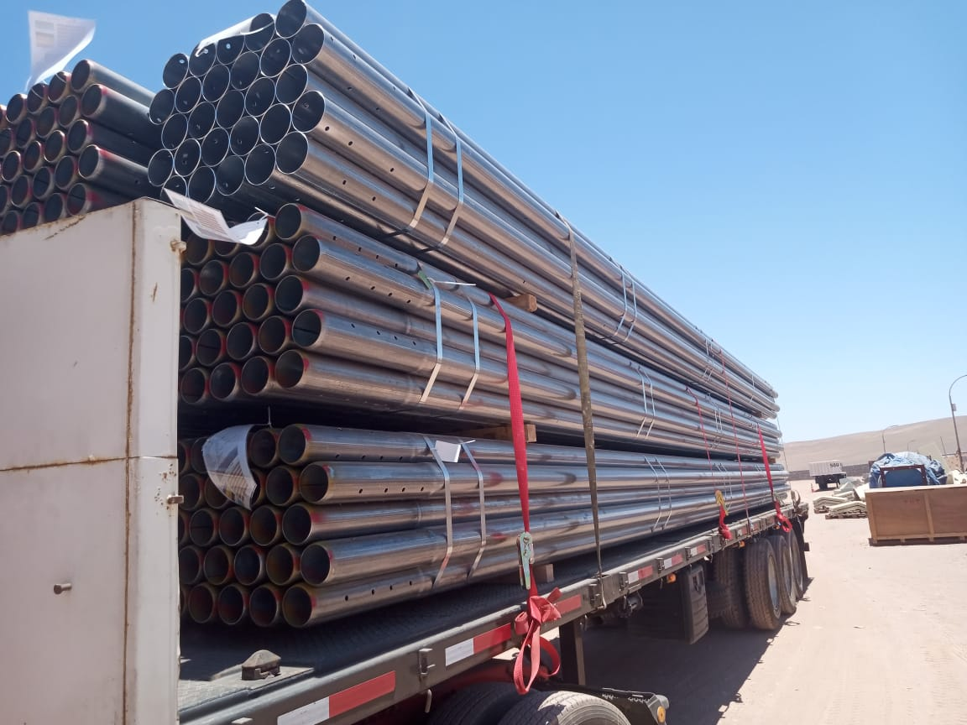 | 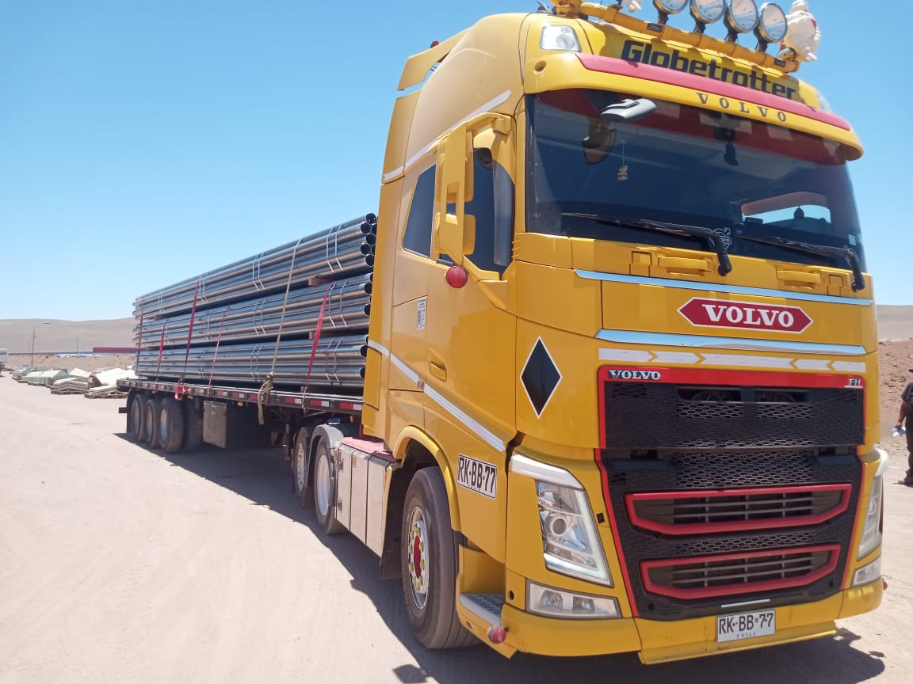
- Carga trincada. | - Camión cargado.

CONTENEDOR: FFAU 233636-3
CAMION: TZBJ47
RAMPLA: JWLR66

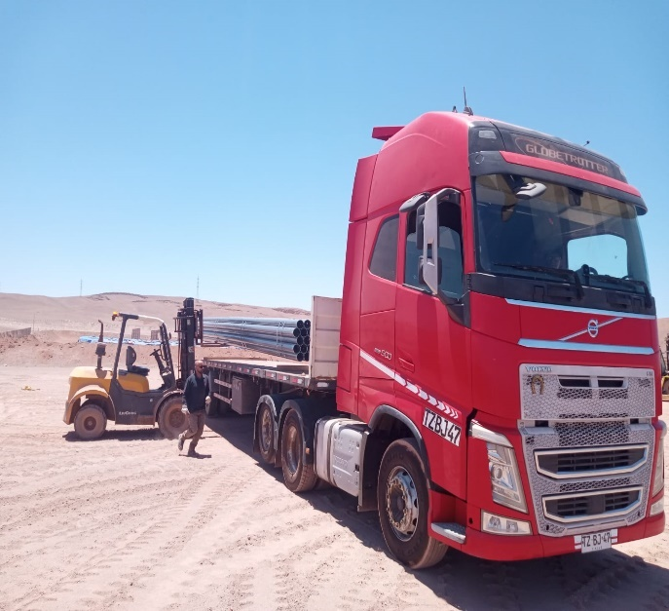 | 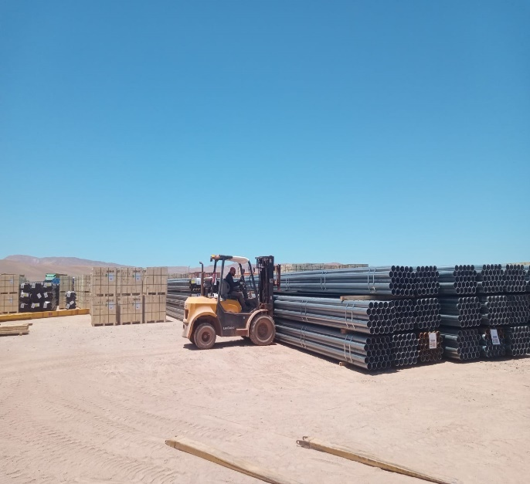
- Camión en proceso de carguío. | - Tuberías siendo trasladada de lugar de acopio.
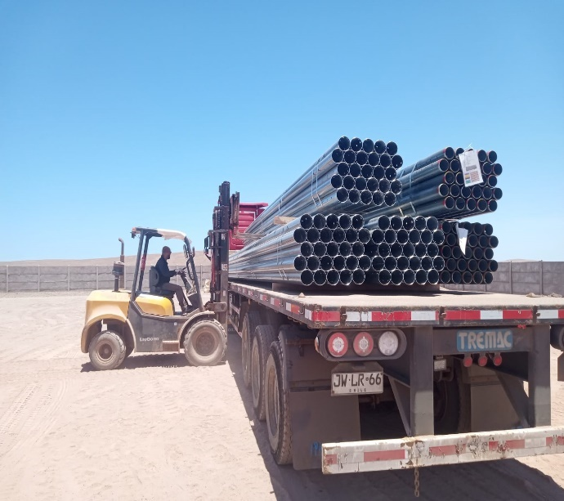 | 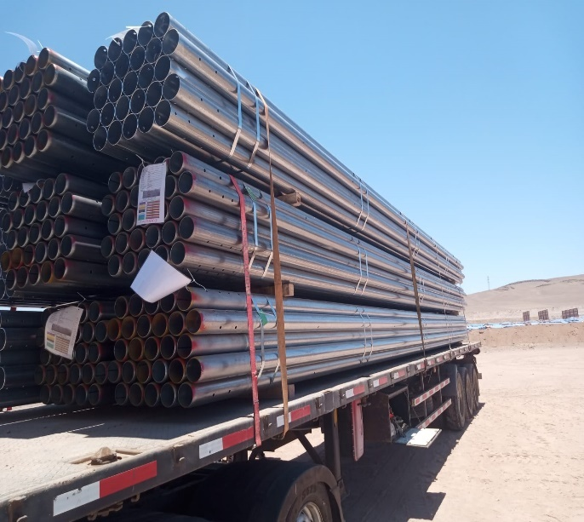
- Tuberías siendo posicionada sobre camión. | - Camión cargado.

CONTENEDOR: TCNU 160275-4
CAMION: RXHR75
RAMPLA: HGJR79

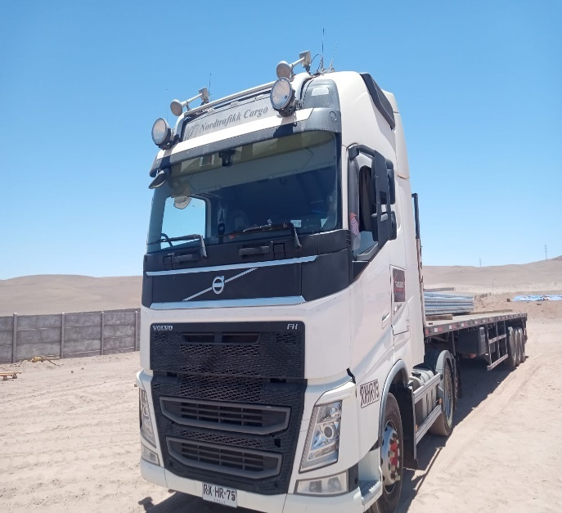 | 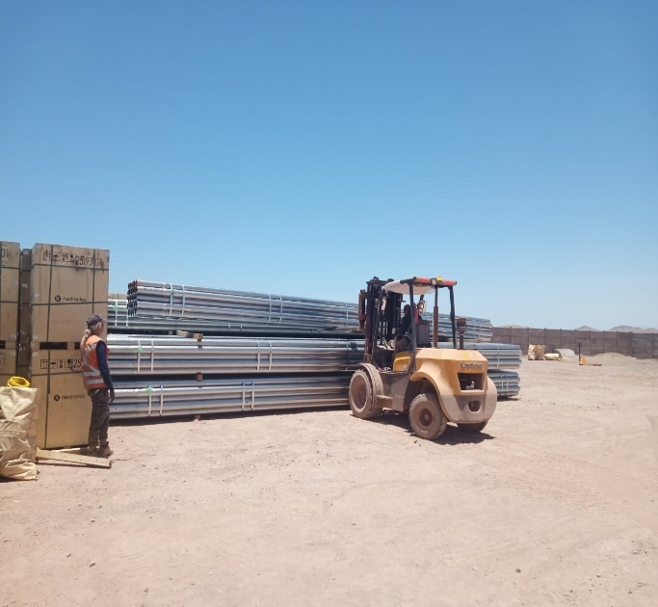
- Camión en proceso de carguío. | - Tuberías siendo trasladada de lugar de acopio.
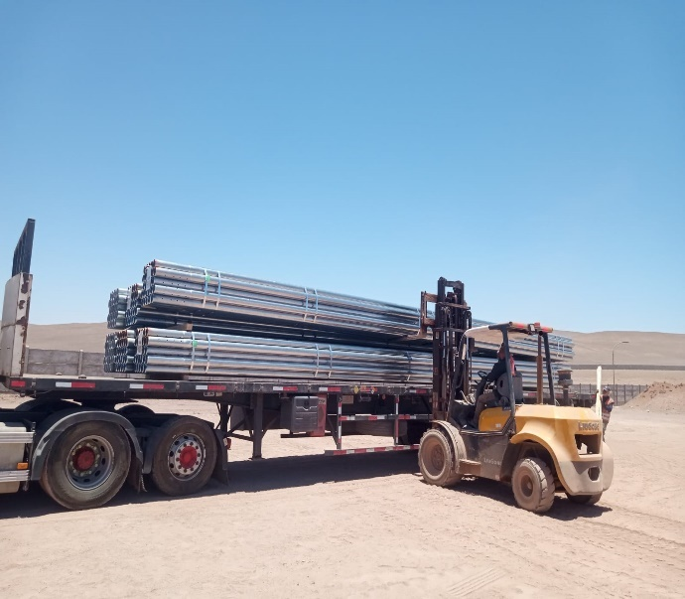 | 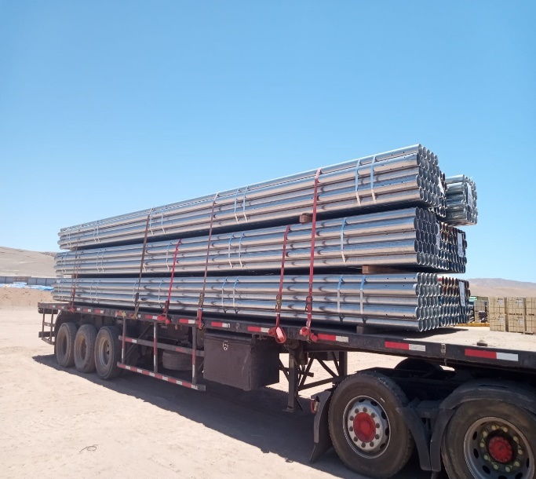
- Tuberías siendo posicionada sobre camión. | - Camión cargado.

CONTENEDOR: FFAU 261987-2
CAMION: RRCH43
RAMPLA: PXCS21

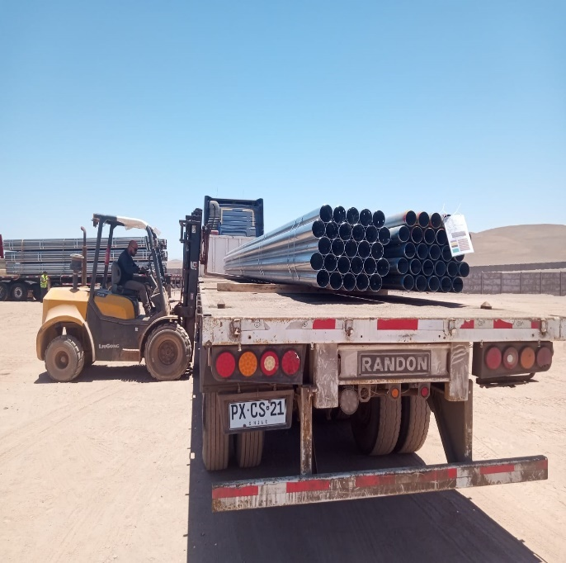 | 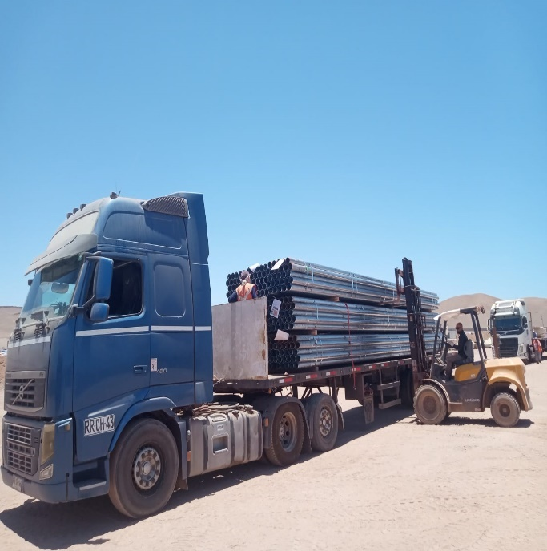
- Camión en proceso de carguío. | - Tuberías siendo posicionada sobre camión.
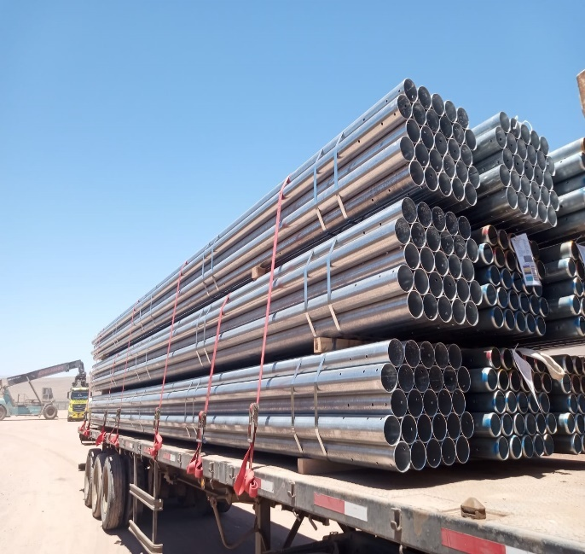 | 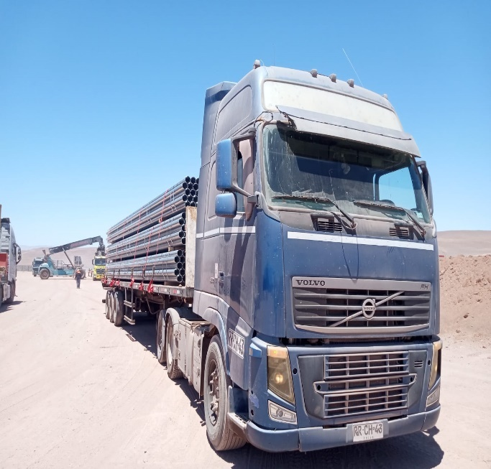
- Carga trincada. | - Camión cargado.

CONTENEDOR: TRHU 692333-9
CAMION: PDRS67
RAMPLA: PTYJ21

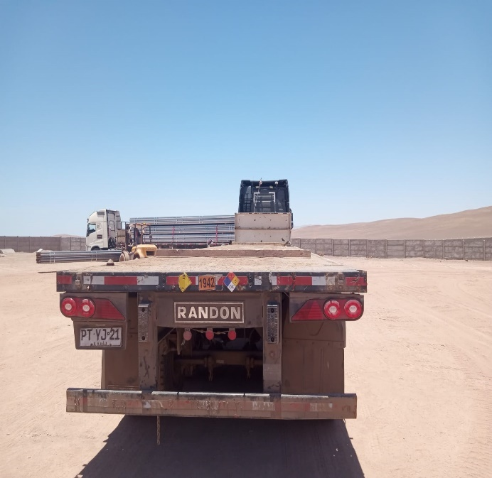 | 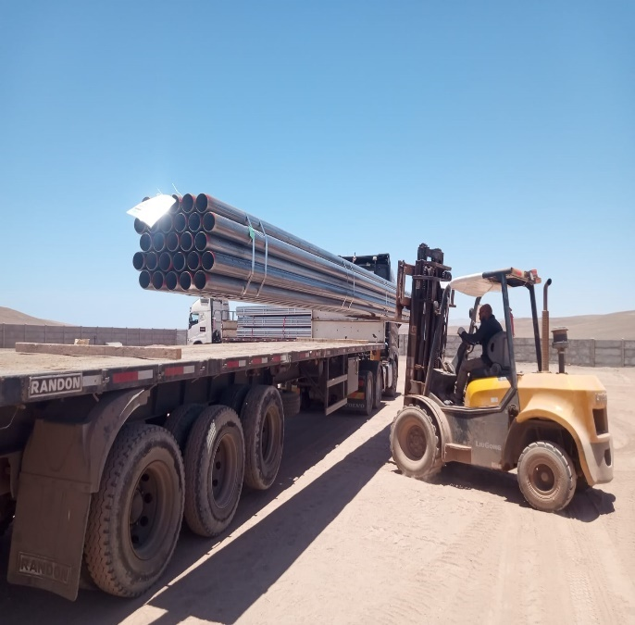
- Camión posicionado para ser cargado. | - Tuberías siendo posicionada sobre camión.
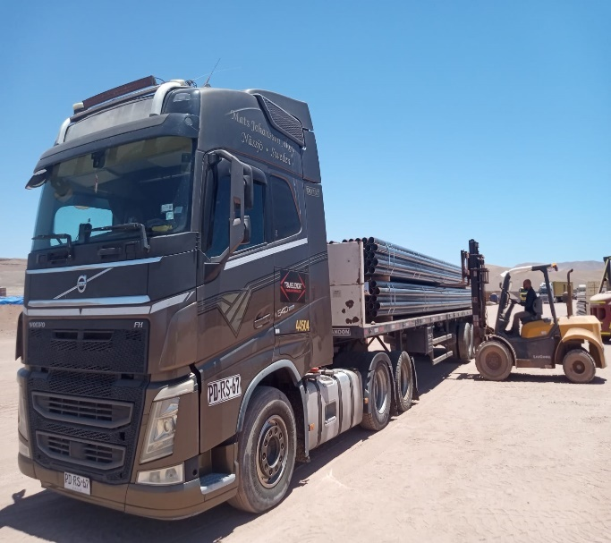 | 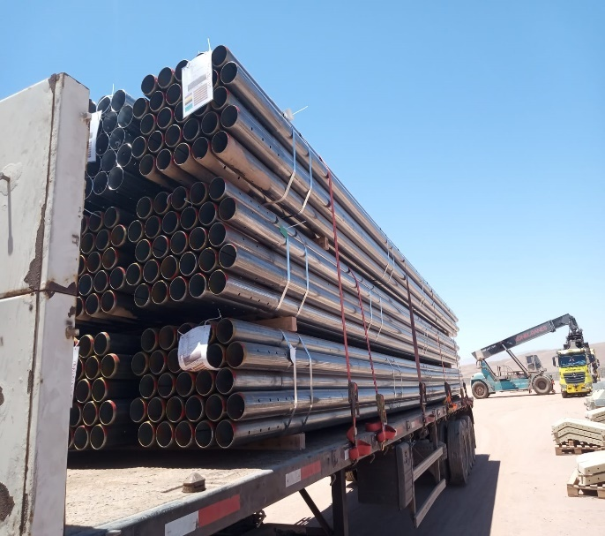
- Proceso de carguio. | - Camión cargado.

5.- COMENTARIOS:

De acuerdo con nuestra inspección, realizada en Almacenes de Solaguz, podemos comentar lo siguiente:

- Carga se encontraba acopiada en almacenes, separada por lote y N° de contenedor.
- Durante el proceso de carguío se observaron algunos daños en unidades la cuales fueron desconsolidadas sin la presencia de inspector ALS Inspection, reportadas en el punto 4.3
- Carga fue estibada sobre camión debidamente trincada con fajas.
- Durante las labores de carguío, no se registraron incidentes ni daños a personas.
- Camiones fueron cargados con 1 grúa horquilla de 3,5 ton.

6.- PERSONAS PRESENTES:

Nombre | Cargo / Empresa | En representation
Sr. Gonzalo Bacian | Supervisor / ALS Inspection Chile Spa | Altius Logística Chile Spa
Sr. Eulise Figueroa | Inspector (Surveyor) / ALS Inspection Chile Spa | Altius Logística Chile Spa
Sr. Hernan Carpio | Jefe Almacén | Control Estratégico de Carga

Informe emitido sin prejuicio y en el interés de quien concierna.

Surveyor
ALS Inspection Chile SpA

Realizado por: G. Bacian
Revisado por: MJ. Palma
Validado por: J. Lopez

